МИНИСТЕРСТВО ОБРАЗОВАНИЯ И НАУКИ РОССИЙСКОЙ ФЕДЕРАЦИИ
федеральное государственное бюджетное образовательное учреждение
высшего образования
«УЛЬЯНОВСКИЙ ГОСУДАРСТВЕННЫЙ ТЕХНИЧЕСКИЙ УНИВЕРСИТЕТ»

Факультет «Информационных систем и технологий»
Кафедра «Вычислительная техника»
Дисциплина «Геометрическое моделирование»

КУРСОВОЙ ПРОЕКТ (РАБОТА)
Тема «Построение аксонометрических чертежей»

Выполнил студент ___________________ /П.С. Кондратьев/
подпись инициалы, фамилия

Курс 3 Группа ИВТАПбд-31

Направление/ специальность 09.03.01 «Информатика и вычислительная техника»

Руководитель Николай Николаевич Войт

Дата сдачи:
«____»_________________20____г.

Дата защиты:
«____»________________20____г.

Оценка: ______________________

Ульяновск
2018 г.

МИНИСТЕРСТВО ОБРАЗОВАНИЯ И НАУКИ РОССИЙСКОЙ ФЕДЕРАЦИИ
федеральное государственное бюджетное образовательное учреждение
высшего образования
«УЛЬЯНОВСКИЙ ГОСУДАРСТВЕННЫЙ ТЕХНИЧЕСКИЙ УНИВЕРСИТЕТ»

Факультет «Информационных систем и технологий»
Кафедра «Вычислительная техника»
Дисциплина «Геометрическое моделирование»

ЗАДАНИЕ НА КУРСОВОЙ ПРОЕКТ (РАБОТУ)

студенту ИВТАПбд-31 . Кондратьеву Павлу Сергеевичу

Тема проекта (работы) «Построение аксонометрических чертежей»
Срок сдачи законченного проекта (работы) «___» ________________20____г.
Исходные данные к проекту (работе) задание преподавателя Войт Н.Н.
Содержание пояснительной записки (перечень подлежащих разработке вопросов)
Введение, описание задачи, цели работы, теоретическая часть, решение задачи .
Перечень графического материала (с точным указанием обязательных чертежей)
Чертежи проекций, скриншоты работы программы

Руководитель доцент кафедры ВТ _____________ /Н.Н. Войт/
подпись

«_____»________________20__г

Студент ___________________________ /П.С.Кондратьев/
подпись
«_____»_________________20__г

МИНИСТЕРСТВО ОБРАЗОВАНИЯ И НАУКИ РОССИЙСКОЙ ФЕДЕРАЦИИ
федеральное государственное бюджетное образовательное учреждение
высшего образования
«УЛЬЯНОВСКИЙ ГОСУДАРСТВЕННЫЙ ТЕХНИЧЕСКИЙ УНИВЕРСИТЕТ»

ОТЗЫВ
руководителя на курсовой проект (работу)

студента Кондратьева Павла Сергеевича
Факультет ФИСТ группа ИВТАПбд-31 курс 3
Дисциплина «Геометрическое моделирование» .
Тема проекта (работы) «Построение аксонометрических чертежей»

Курсовая работа содержит пояснительную записку с приложениями на 19 листах. .
В курсовой работе раскрыты следующие разделы: :
Введение .
- Цель работы .
- Теоретическая часть .
- Решение задачи с выводами .
- Список литературы .
- Приложения .
В теоретической часты раскрыты основные методы построения аксонометрических . проекций, установленных ГОСТ. .
В практической части описана работа программы построения аксонометрических . проекций. В приложении представлен полный код данного ПО. .
Студент сумел организовать построение аксонометрических проекций трехмерной детали, используя двумерный вид и создал программу на языке C#, которая реализует построение полученных проекций с помощью инструментов двумерной графики. .
Также была проявлена смекалка в нахождении точек проекции деталей используя для . этого стандартную программу Windows – Paint. Курсовая работа по содержанию разделов, глубине их проработки и объему соответствует требованиям к курсовой работе. .

Руководитель доцент кафедры «ВТ» _____________ /Н.Н. Войт/
подпись инициалы, фамилия

«_____»________________20__г.

Оглавление
Введение 3
Цель работы 3
Теоретическая часть 4
Решение задачи 7
Список литературы 11
Приложение 1 12
Приложение 2…………………………………………………………………….18

Введение
Курсовая работа завершает курс изучения Геометрического моделирования.
Целью курсовой работы является применение знаний, накопленных за период обучения для решения больших задач.

Цель работы
- Разработать и отладить программу в соответствии с вариантом.
- Протестировать программу
- Сдать протестированную программу преподавателю
- Подготовить пояснительную записку к курсовой работе
Общее задание
Разработать на языке высокого уровня (С++, С#, Java и т.п.) программу, в графическом режиме реализующую отображение в окне приложения объемного чертежа детали, заданной вариантом, в нескольких аксонометрических проекциях. Число применённых проекций определяет верхний уровень оценки по курсовой работе (проекции [1,2] – «удовлетворительно», проекции [1,2,3] – «хорошо», проекции [1,2,3,4] – «отлично»).
Список проекций:
- Аксонометрическая прямоугольная диметрическая проекция
- Аксонометрическая прямоугольная изометрическая проекция
- Аксонометрическая косоугольная фронтальная изометрическая проекция
- Аксонометрическая косоугольная горизонтальная изометрическая проекция.

Вариант 12 :
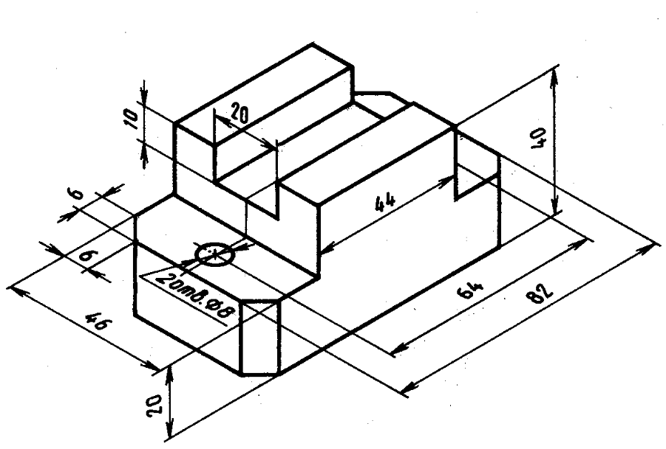

Теоретическая часть

Для того чтобы получить аксонометрическую проекцию предмета, необходимо мысленно: поместить предмет в систему координат; выбрать аксонометрическую плоскость проекций и расположить предмет перед ней; выбрать направление параллельных проецирующих лучей, которое не должно совпадать ни с одной из аксонометрических осей; направить проецирующие лучи через все точки предмета и координатные оси до пересечения с аксонометрической плоскостью проекций, получив тем самым изображение проецируемого предмета и координатных осей.
На аксонометрической плоскости проекций получают изображение — аксонометрическую проекцию предмета, а также проекции осей систем координат, которые называют аксонометрическими осями.
Аксонометрической проекцией называется изображение, полученное на аксонометрической плоскости в результате параллельного проецирования предмета вместе с системой координат, которое наглядно отображает его форму.
Система координат состоит из трех взаимно пересекающихся плоскостей, которые имеют фиксированную точку — начало координат (точку О) и три оси (X, У, Z), исходящие из нее и расположенные под прямым углом друг к другу. Система координат позволяет производить измерения по осям, определяя положение предметов в пространстве.
Можно получить множество аксонометрических проекций, по- разному располагая предмет перед плоскостью и выбирая при этом различное направление проецирующих лучей (Рис. 1).
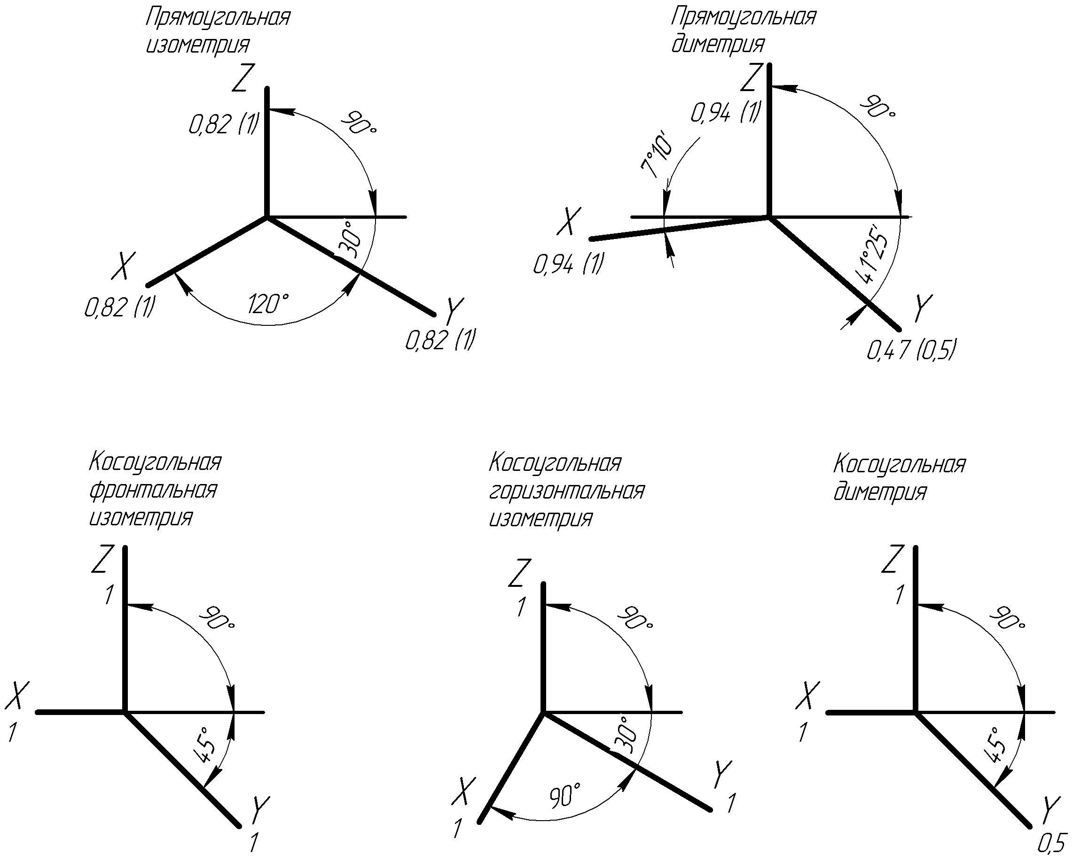
Рис. 1. Аксонометрические проекции, установленные ГОСТ 2.317—69
При этом проецирующие лучи перпендикулярны аксонометрической плоскости проекций, а координатные оси одинаково наклонены к аксонометрической плоскости проекций. Если сравнить линейные размеры предмета и соответствующие им размеры аксонометрического изображения, то можно увидеть, что на изображении эти размеры меньше, чем действительные. Величины, показывающие отношение размеров проекций отрезков прямых к действительным их размерам, называют коэффициентами искажения. Коэффициенты искажения (К) по осям изометрической проекции одинаковы и равны 0,82, однако для удобства построения используют так называемые практические коэффициенты искажения, которые равны единице (рис. 2).
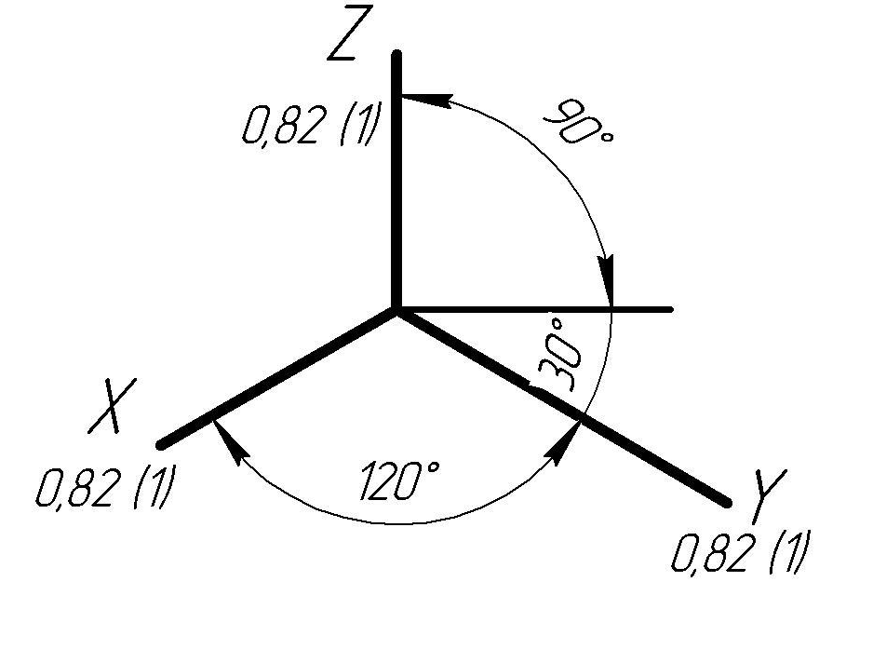
Рис. 2. Положение осей и коэффициенты искажения изометрической проекции
Существуют изометрические, диметрические и триметрические проекции. К изометрическим проекциям относятся такие проекции, которые имеют одинаковые коэффициенты искажения по всем трем осям. Диметрическими проекциями называются такие проекции, у которых два коэффициента искажения по осям одинаковые, а величина третьего отличается от них.

Решение задачи
Программа была разработана на высокоуровневом языке программирования C#.
Приложения состоит из нескольких форм:
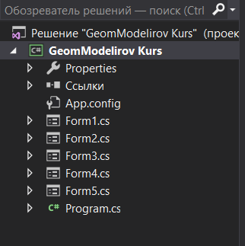
Рис. 3. Формы проекций - основные окна программы
Главное меню программы:
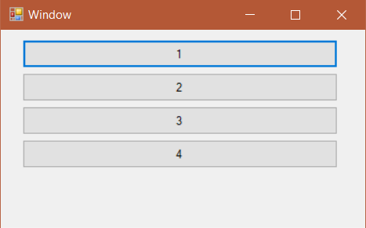
Рис. 4. Меню программы

Список проекций:
- Аксонометрическая прямоугольная диметрическая проекция
Код формы – Приложение 1
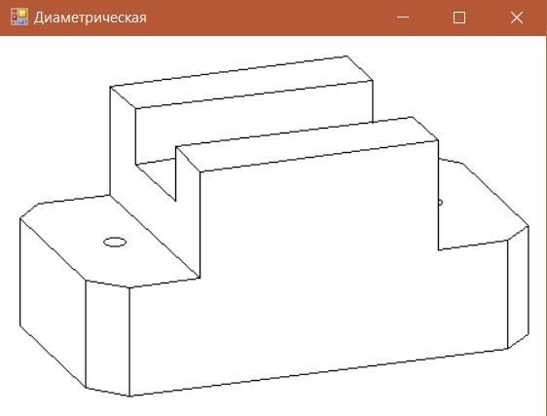
Рис. 5. Form2
- Аксонометрическая прямоугольная изометрическая проекция
Код формы – Приложение 1
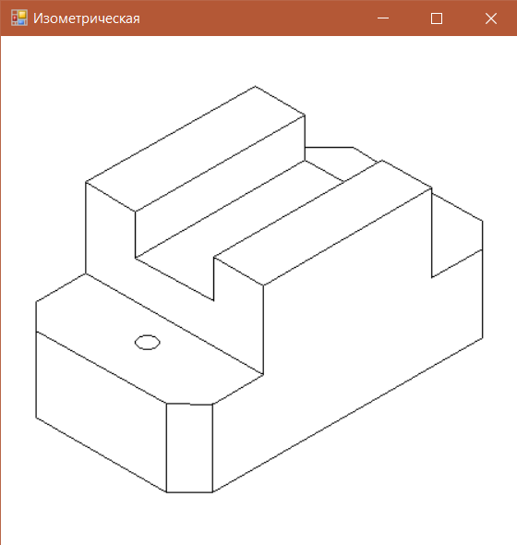
Рис. 5. Form3
- Аксонометрическая косоугольная горизонтальная изометрическая проекция
Код формы – Приложение 1
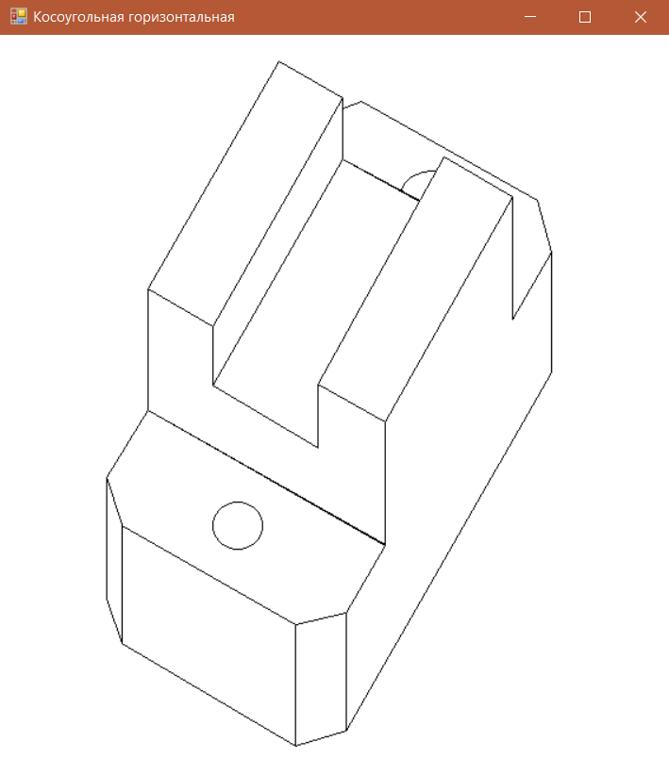
Рис. 6. Form4
- Аксонометрическая косоугольная фронтальная изометрическая проекция
Код формы – Приложение 1
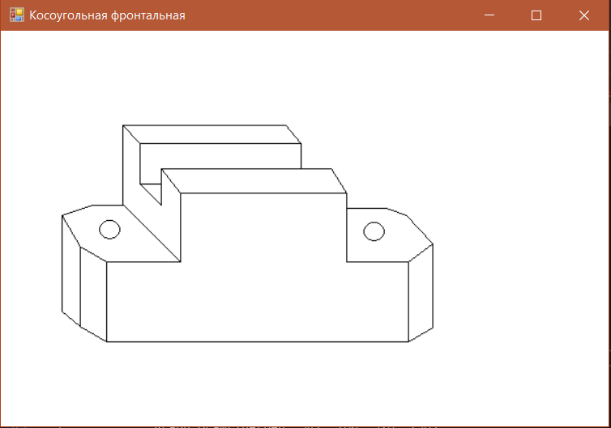
Рис. 6. Form5
Были протестированы следующие функции программы:
1. Переходы между формами
2. Корректность отображения информации в окнах 1-4
3. Правильное отображение координат проекций

Список литературы
- Gk-drawing: [Электронный ресурс] // Аксонометрические проекции: http://gk-drawing.ru/plotting/axonometric-projection.php.(Дата обращения: 29.11.2018).
- StudFiles: [Электронный ресурс] // Лекция 6. Аксонометрические проекции: https://studfiles.net/preview/4115268/.(Дата обращения: 30.11.2018).
- Microsoft: [Электронный ресурс] // Руководство по языку C#: https://docs.microsoft.com/ru-ru/dotnet/csharp/.(Дата обращения: 02.12.2018).

Приложение 1
Form1 :
using System;
using System.Collections.Generic;
using System.ComponentModel;
using System.Data;
using System.Drawing;
using System.Linq;
using System.Text;
using System.Threading.Tasks;
using System.Windows.Forms;

namespace GeomModelirov_Kurs
{
public partial class Form1 : Form
{
public Form1()
{
InitializeComponent();
this.Text = "Window";
}

private void Form1_Load(object sender, EventArgs e)
{

}

private void button1_Click(object sender, EventArgs e)
{
Form2 window = new Form2("Изометрическая");
window.ShowDialog();
}

private void button2_Click(object sender, EventArgs e)
{
Form3 window = new Form3("Диаметрическая");
window.ShowDialog();
}

private void button3_Click(object sender, EventArgs e)
{
Form4 window = new Form4("Косоугольная горизонтальная");
window.ShowDialog();
}

private void button4_Click(object sender, EventArgs e)
{
Form5 window = new Form5("Косоугольная фронтальная");
window.ShowDialog();
}
}
}

Form2:
using System;
using System.Collections.Generic;
using System.ComponentModel;
using System.Data;
using System.Drawing;
using System.Linq;
using System.Text;
using System.Threading.Tasks;
using System.Windows.Forms;
using System.Windows;

namespace GeomModelirov_Kurs
{
public partial class Form2 : Form
{
public Form2(string title)
{
InitializeComponent();
this.Text = title;
Draw1();
}

private void Form2_Load(object sender, EventArgs e)
{

}

private void Draw1() {
Bitmap bmp = new Bitmap(pictureBox1.Width, pictureBox1.Height);
Graphics graph = Graphics.FromImage(bmp);
Pen pen = new Pen(Color.Black);

graph.DrawLine(pen, 30, 230, 30, 255);
graph.DrawLine(pen, 30, 230, 73, 205);
graph.DrawLine(pen, 73, 205, 73, 126);
graph.DrawLine(pen, 73, 205, 227, 293);
graph.DrawLine(pen, 30, 255, 143, 318);
graph.DrawLine(pen, 143, 318, 183, 319);
graph.DrawLine(pen, 183, 319, 227, 293);
graph.DrawLine(pen, 227, 293, 227, 216);
graph.DrawLine(pen, 227, 216, 184, 191);
graph.DrawLine(pen, 184, 191, 184, 229);
graph.DrawLine(pen, 184, 229, 116, 192);
graph.DrawLine(pen, 116, 192, 116, 152);
graph.DrawLine(pen, 116, 152, 73, 126);
graph.DrawLine(pen, 73, 126, 220, 43);
graph.DrawLine(pen, 220, 43, 263, 68);
graph.DrawLine(pen, 263, 68, 116, 152);
graph.DrawLine(pen, 263, 68, 263, 107);
graph.DrawLine(pen, 263, 107, 116, 192);
graph.DrawLine(pen, 263, 107, 297, 126);
graph.DrawLine(pen, 264, 96, 305, 96);
graph.DrawLine(pen, 305, 96, 326, 109);
graph.DrawLine(pen, 330, 107, 184, 191);
graph.DrawLine(pen, 330, 107, 373, 131);
graph.DrawLine(pen, 373, 131, 227, 216);
graph.DrawLine(pen, 373, 131, 373, 209);
graph.DrawLine(pen, 373, 209, 417, 184);
graph.DrawLine(pen, 417, 184, 417, 160);
graph.DrawLine(pen, 417, 160, 374, 136);
graph.DrawLine(pen, 417, 184, 417, 261);
graph.DrawLine(pen, 417, 261, 183, 395);
graph.DrawLine(pen, 183, 395, 183, 318);
graph.DrawLine(pen, 183, 395, 143, 395);
graph.DrawLine(pen, 143, 395, 143, 318);
graph.DrawLine(pen, 143, 395, 30, 330);
graph.DrawLine(pen, 30, 330, 30, 255);

graph.DrawEllipse(pen, 116, 259, 21, 12);

pictureBox1.Image = bmp;

}

private void pictureBox1_Click(object sender, EventArgs e)
{

}
}
}

Form3:
using System;
using System.Collections.Generic;
using System.ComponentModel;
using System.Data;
using System.Drawing;
using System.Linq;
using System.Text;
using System.Threading.Tasks;
using System.Windows.Forms;

namespace GeomModelirov_Kurs
{
public partial class Form3 : Form
{
public Form3(string title)
{
InitializeComponent();
this.Text = title;
Draw2();
}

private void Form3_Load(object sender, EventArgs e)
{

}

private void Draw2()
{
Bitmap bmp = new Bitmap(pictureBox2.Width, pictureBox2.Height);
Graphics graph = Graphics.FromImage(bmp);
Pen pen = new Pen(Color.Black);

graph.DrawLine(pen, 16, 149, 31, 137);
graph.DrawLine(pen, 16, 149, 70, 200);
graph.DrawLine(pen, 16, 149, 16, 237);
graph.DrawLine(pen, 16, 237, 70, 288);
graph.DrawLine(pen, 70, 288, 70, 200);
graph.DrawLine(pen, 70, 288, 106, 295);
graph.DrawLine(pen, 106, 295, 106, 206);
graph.DrawLine(pen, 106, 206, 70, 200);
graph.DrawLine(pen, 106, 206, 164, 198);
graph.DrawLine(pen, 106, 295, 417, 256);
graph.DrawLine(pen, 417, 256, 417, 167);
graph.DrawLine(pen, 417, 256, 434, 244);
graph.DrawLine(pen, 434, 244, 434, 155);
graph.DrawLine(pen, 434, 155, 417, 167);
graph.DrawLine(pen, 417, 167, 360, 175);
graph.DrawLine(pen, 360, 175, 360, 85);
graph.DrawLine(pen, 434, 155, 380, 104);
graph.DrawLine(pen, 380, 104, 360, 100);
graph.DrawLine(pen, 360, 85, 339, 66);
graph.DrawLine(pen, 360, 85, 164, 111);
graph.DrawLine(pen, 164, 111, 164, 198);
graph.DrawLine(pen, 164, 198, 90, 130);
graph.DrawLine(pen, 90, 130, 31, 137);
graph.DrawLine(pen, 339, 66, 144, 90);
graph.DrawLine(pen, 144, 90, 144, 135);
graph.DrawLine(pen, 144, 90, 164, 111);
graph.DrawLine(pen, 144, 135, 111, 105);
graph.DrawLine(pen, 111, 105, 111, 59);
graph.DrawLine(pen, 111, 105, 143, 100);
graph.DrawLine(pen, 111, 59, 306, 36);
graph.DrawLine(pen, 306, 36, 306, 71);
graph.DrawLine(pen, 306, 36, 285, 16);
graph.DrawLine(pen, 285, 16, 90, 41);
graph.DrawLine(pen, 90, 41, 90, 130);
graph.DrawLine(pen, 90, 41, 111, 59);

graph.DrawEllipse(pen, 85, 165, 18, 7);
graph.DrawArc(pen, 360, 134, 3, 4, -90, 180);

pictureBox2.Image = bmp;

}

private void pictureBox2_Click(object sender, EventArgs e)
{

}
}
}

Form4:
using System;
using System.Collections.Generic;
using System.ComponentModel;
using System.Data;
using System.Drawing;
using System.Linq;
using System.Text;
using System.Threading.Tasks;
using System.Windows.Forms;

namespace GeomModelirov_Kurs
{
public partial class Form4 : Form
{
public Form4(string title)
{
InitializeComponent();
this.Text = title;
Draw3();
}

private void pictureBox4_Click(object sender, EventArgs e)
{

}

private void Draw3()
{
Bitmap bmp = new Bitmap(pictureBox4.Width, pictureBox4.Height);
Graphics graph = Graphics.FromImage(bmp);
Pen pen = new Pen(Color.Black);

graph.DrawLine(pen, 90, 375, 125, 318);
graph.DrawLine(pen, 90, 375, 103, 415);
graph.DrawLine(pen, 90, 375, 90, 478);
graph.DrawLine(pen, 125, 318, 125, 215);
graph.DrawLine(pen, 125, 318, 326, 432);
graph.DrawLine(pen, 125, 215, 180, 247);
graph.DrawLine(pen, 125, 215, 236, 22);
graph.DrawLine(pen, 236, 22, 290, 53);
graph.DrawLine(pen, 290, 53, 290, 105);
graph.DrawLine(pen, 290, 105, 355, 140);
graph.DrawLine(pen, 290, 105, 180, 297);
graph.DrawLine(pen, 180, 297, 180, 247);
graph.DrawLine(pen, 180, 247, 290, 53);
graph.DrawLine(pen, 180, 297, 269, 350);
graph.DrawLine(pen, 269, 350, 269, 296);
graph.DrawLine(pen, 269, 296, 326, 328);
graph.DrawLine(pen, 269, 296, 376, 103);
graph.DrawLine(pen, 355, 141, 290, 105);
graph.DrawLine(pen, 376, 103, 434, 137);
graph.DrawLine(pen, 434, 137, 434, 241);
graph.DrawLine(pen, 434, 137, 326, 328);
graph.DrawLine(pen, 326, 328, 326, 433);
graph.DrawLine(pen, 326, 433, 125, 318);
graph.DrawLine(pen, 434, 241, 467, 184);
graph.DrawLine(pen, 467, 184, 467, 286);
graph.DrawLine(pen, 467, 184, 455, 140);
graph.DrawLine(pen, 455, 140, 306, 56);
graph.DrawLine(pen, 306, 56, 290, 62);
graph.DrawLine(pen, 467, 286, 293, 590);
graph.DrawLine(pen, 293, 590, 293, 490);
graph.DrawLine(pen, 293, 590, 250, 603);
graph.DrawLine(pen, 293, 490, 326, 433);
graph.DrawLine(pen, 293, 490, 250, 500);
graph.DrawLine(pen, 250, 500, 250, 603);
graph.DrawLine(pen, 250, 500, 103, 416);
graph.DrawLine(pen, 103, 416, 103, 516);
graph.DrawLine(pen, 103, 516, 250, 603);
graph.DrawLine(pen, 103, 516, 90, 478);

graph.DrawEllipse(pen, 180, 396, 42, 40);
graph.DrawArc(pen, 340, 115, 56, 36, 180, 90);

pictureBox4.Image = bmp;
}
}
}

Form5:
using System;
using System.Collections.Generic;
using System.ComponentModel;
using System.Data;
using System.Drawing;
using System.Linq;
using System.Text;
using System.Threading.Tasks;
using System.Windows.Forms;

namespace GeomModelirov_Kurs
{
public partial class Form5 : Form
{
public Form5(string title)
{
InitializeComponent();
this.Text = title;
Draw4();
}

private void pictureBox5_Click(object sender, EventArgs e)
{

}

private void Draw4()
{
Bitmap bmp = new Bitmap(pictureBox5.Width, pictureBox5.Height);
Graphics graph = Graphics.FromImage(bmp);
Pen pen = new Pen(Color.Black);

graph.DrawLine(pen, 60, 277, 60, 182);
graph.DrawLine(pen, 60, 277, 78, 292);
graph.DrawLine(pen, 78, 292, 78, 213);
graph.DrawLine(pen, 78, 292, 104, 307);
graph.DrawLine(pen, 104, 307, 104, 228);
graph.DrawLine(pen, 104, 307, 402, 307);
graph.DrawLine(pen, 402, 307, 402, 228);
graph.DrawLine(pen, 402, 307, 426, 293);
graph.DrawLine(pen, 426, 293, 426, 210);
graph.DrawLine(pen, 426, 210, 402, 228);
graph.DrawLine(pen, 426, 210, 400, 182);
graph.DrawLine(pen, 400, 182, 384, 175);
graph.DrawLine(pen, 384, 175, 341, 175);
graph.DrawLine(pen, 402, 228, 341, 228);
graph.DrawLine(pen, 341, 228, 341, 160);
graph.DrawLine(pen, 341, 160, 177, 160);
graph.DrawLine(pen, 341, 160, 326, 136);
graph.DrawLine(pen, 326, 136, 158, 136);
graph.DrawLine(pen, 158, 136, 177, 160);
graph.DrawLine(pen, 177, 160, 177, 228);
graph.DrawLine(pen, 158, 136, 158, 172);
graph.DrawLine(pen, 158, 172, 137, 151);
graph.DrawLine(pen, 137, 151, 158, 151);
graph.DrawLine(pen, 137, 151, 137, 111);
graph.DrawLine(pen, 137, 111, 296, 111);
graph.DrawLine(pen, 137, 111, 120, 93);
graph.DrawLine(pen, 296, 111, 296, 136);
graph.DrawLine(pen, 296, 111, 281, 93);
graph.DrawLine(pen, 281, 93, 120, 93);
graph.DrawLine(pen, 120, 93, 120, 171);
graph.DrawLine(pen, 120, 171, 177, 228);
graph.DrawLine(pen, 177, 228, 104, 228);
graph.DrawLine(pen, 104, 228, 78, 213);
graph.DrawLine(pen, 78, 213, 60, 182);
graph.DrawLine(pen, 60, 182, 90, 172);
graph.DrawLine(pen, 90, 172, 120, 172);

graph.DrawEllipse(pen, 97, 187, 20, 18);
graph.DrawEllipse(pen, 358, 189, 20, 18);

pictureBox5.Image = bmp;
}
}
}
Приложение 2
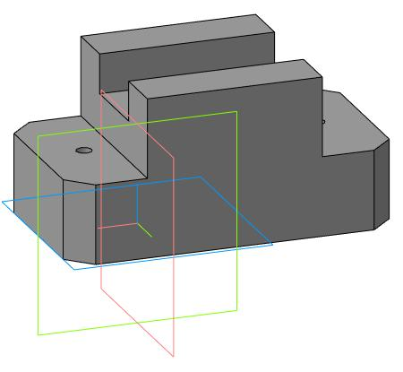
Рис. 1. Аксонометрическая прямоугольная диаметрическая проекция
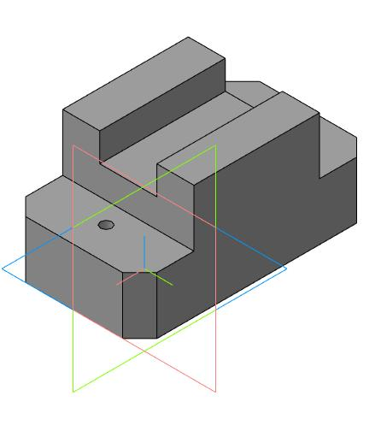
Рис. 2. Аксонометрическая прямоугольная изометрическая проекция

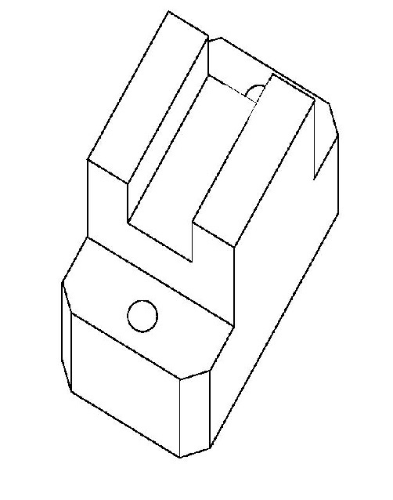
Рис. 3. Аксонометрическая косоугольная фронтальная изометрическая проекция
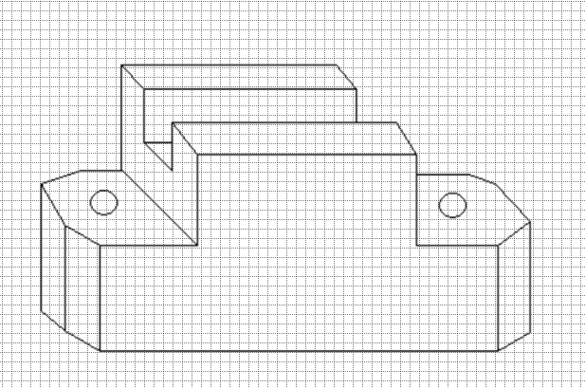
Рис. 4. Аксонометрическая косоугольная горизонтальная изометрическая проекция

